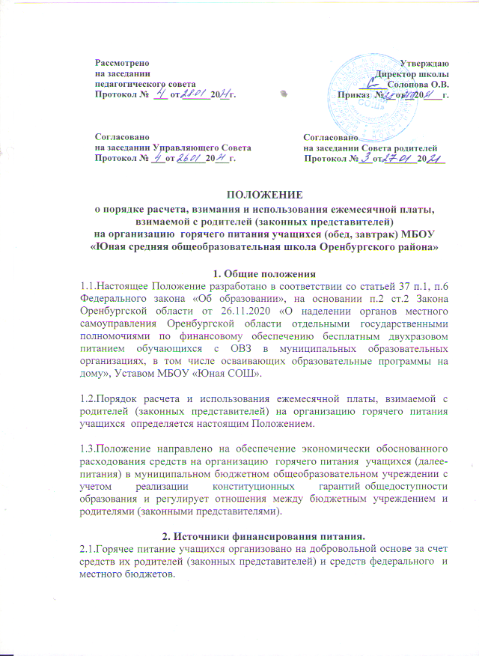

3. Стоимость питания учащихся и порядок начисления и оплаты.
3.1.Стоимость питания учащегося в день устанавливается приказом директора.

3.2.Размер определяется с учетом экономической обоснованности производимых расходов на организацию горячего питания школьников.

3.3.Родители (законные представители) ежемесячно оплачивают питание учащегося с 1 по 10 числа текущего месяца путем зачисления денежных средств на лицевой счет бюджетного учреждения через отделения Сбербанка России. Комиссионные суммы, установленные Сбербанком России, взимаются с родителей (законных представителей) одновременно с родительской платой.

3.4.Начисление платы на организацию питания учащихся производится ответственным лицом за организацию горячего питания, назначенным приказом директора школы, в первый рабочий день месяца, следующего за отчетным, согласно календарному графику работы учреждения и табелю учета учащихся получивших горячее питание за предыдущий месяц.

3.5.Начисление платы осуществляется пропорционально дням посещения. Исчисление платы можно представить следующей формулой:
Р мес. = Рд. * Кф
где Р мес. - размер платы в месяц (в руб.);
Рд - установленный ежедневный размер платы в учреждении на организацию питания (в руб.);
Кф – фактическое число дней полученного горячего питания.
3.6. Назначенный приказом директора ответственный за организацию питания по школе контролирует сбор родительской платы за питание обучающихся и ведение соответствующей ведомости.
3.7.В случае отсутствия обучающегося в общеобразовательном учреждении по уважительной причине (на основании предоставленных документов) производится перерасчет средств для организации предоставления питания данного обучающегося в последующие дни в форме пересчета на следующий месяц.
3.8. Поступившие денежные средства родителей (законных представителей) на организацию питания учащихся на лицевой счет используется учреждением на приобретение продуктов питания.

4. Порядок предоставления льготного питания
4.1. Компенсация родительской платы за питание предоставляется всем обучающимся в размере дотаций из федерального, муниципального бюджетов.
4.2.Обучающиеся начального общего образования обеспечиваются бесплатным горячим питанием (завтраком).
4.3.Обучающиеся с ОВЗ, дети – инвалиды обеспечиваются бесплатным двухразовым питанием.
4.4.Компенсация родительской платы за питание обучающихся предоставляется за одноразовое питание (завтрак), за обед для кадетского класса и групп продленного дня проводится в безналичной форме, путём уменьшения размера платы за питание, взимаемой с родителей (законных представителей обучающихся) в текущем месяце. Стоимость обеда оплачивается родителями полностью.
5.Организация питания учащихся.

5.1.Ответственность за организацию горячего питания возлагается на ответственного за организацию питания по школе, назначенного приказом директора школы из числа работников школы.

5.2.График организации питания составляется ответственным лицом за организацию питания в школе.

5.3. Ответственный за организацию питания учащихся:
-составляет график организации питания для каждого класса школы, согласовывает его с классными руководителями;
-ведет сводный учет количества учащихся, для которых организовано дополнительное питание, согласно заявлениям родителей и согласовывает их с классными руководителями (приложение 1);
-после согласования представляет списки директору школы для издания приказов по школе об организации горячего питания (ежегодно по полугодиям);
-осуществляет ежемесячный анализ своевременности оплаты родителей (законных представителей) за организацию питания и контроль задолженности по оплате;
-ежемесячно информирует директора школы и классных руководителей об образовавшейся задолженности по оплате.

5.4.Классные руководители осуществляют ежедневный контроль за посещаемостью учащимися школьной столовой, составлением табеля посещаемости (приложение 2) и в последний день месяца предоставляют его ответственному за организацию питания, организуют разъяснительную и просветительскую работу с учащимися и родителями (законными представителями) о правильном питании.

5.5.Вопросы организации питания учащихся и определения его стоимости ежегодно рассматриваются на заседаниях педагогического совета, совещаниях при директоре, заседаниях Совета родителей школы и Управляющего совета.
Приложение № 1

Руководителю
МБОУ «Юная средняя общеобразовательная школа »
О.В.Солоповой

от родителя
__________________________
__________________________
ф.и.о. родителя
проживающего по адресу:
__________________________
__________________________

З А Я В Л Е Н И Е

Прошу предоставить с «___» ____________20___ года платное питание (за мои средства) (завтрак, обед, моему сыну (моей дочери)
__________________________________________________
(фамилия, имя)

ученику (ученице) ____ «___» класса.

Я ознакомлена (ознакомлен) и согласна (согласен) с порядком расчета, взимания и использования ежемесячной платы, взимаемой с родителей (законных представителей) на организацию горячего питания учащихся в муниципальном бюджетном общеобразовательном учреждении.

«____» ______________20__________ года /________/________________________
подпись расшифровка подписи

Приложение 2

Табель питания учащихся ___класса___
МБОУ «Юная средняя общеобразовательная школа »,
на __________________ месяц 20__- 20____- учебного года.

№ | Ф.И. учащихся | 1 | 2 | 3 | 4 | 5 | 6 | 7 | 8 | 9 | 10 | 11 | 12 | 13 | 14 | 15 | 16 | 17 | 18 | 19 | 20 | 21 | 22 | 23 | 24

